INTERAZIONE PARTICELLE ALFA CON LA MATERIA

Le particelle cariche interagiscono con la materia mediante urti di tipo Coulombiano con gli elettroni, rari essendo invece quelli che coinvolgono un’interazione con i nuclei. Risultato dell’interazione con singoli elettroni sarà un’eccitazione di tipo elettronico (con passaggio ad un livello elettronico superiore) o l’espulsione dell’elettrone dal sistema atomico (ionizzazione). Particelle cariche pesanti (come particelle alfa) hanno una massa che è enormemente piu' grande di quella di un elettrone, e l’urto è come quello di una biglia molto grande che ne colpisca una piccola. Dopo l’urto il moto della particella pesante è solo leggermente variato e le traiettorie saranno comunque approssimativamente rettilinee. Inoltre solo una piccola frazione dell’energia iniziale viene trasferita alla particella leggera (circa un cinquecentesimo nell’urto tra una particella alfa e un elettrone), e questo implica che siano necessari urti con molte particelle prima di perdere tutta l’energia.

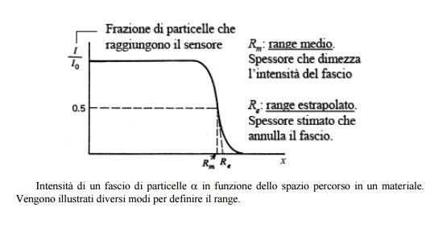
Avviene così che, nonostante la storia individuale di ciascuna particella carica sia diversa, il numero di urti e la strada percorsa nel materiale finiscano per essere molto simili tra loro. Questa situazione è completamente diversa da quella che descriveremo per i fotoni, per ciascuno dei quali il tragitto percorso è in generale diverso. È così possibile per le particelle cariche di una certa energia definire un range (percorso) relativo ad ogni materiale. La figura schematizza la percentuale di particelle che sono sopravvissute dopo un certo spessore all’interno del materiale. Nonostante una certa incertezza (non tutte le particelle avranno la stessa identica dinamica e avremo perciò un certo allargamento in energia del fascio, un energy straggling nella terminologia anglosassone), è abbastanza chiara la possibilità di definire un range con sufficiente precisione. È importante notare che, ad una distanza un poco superiore al range, il fascio sarà completamente assorbito (e nuovamente questo non avverrà nel caso dei raggi X o γ). Esempi di range per diverse particelle e diversi materiali sono illustrati nella figura 5.3. Per ricordare alcuni valori tipici, un fascio di particelle α con 5 Mev di energia da un decadimento α viene completamente assorbito dopo 3.5 cm d’aria, 0.2 mm di tessuto molle o 21 µm in alluminio).
La differenza di range in sostanze con diversa densità sta alla base, ad esempio, dei rivelatori di fumo basati su piccole sorgenti di Americio-241. Questo emette particelle α il cui flusso è continuamente monitorato da un rivelatore posto di fronte alla sorgente, ad una distanza tale che le particelle α non vengano normalmente assorbite dall’aria e raggiungano il rivelatore. In caso di incendio, il fumo rende l’aria più densa, bloccando il flusso di particelle e facendo scattare il sistema di allarme.

tabelle

Il percorso totale fatto dalla particella carica è però solo parte della storia. È utile e istruttivo caratterizzare il meccanismo di interazione introducendo il potere frenante lineare S (o in altra terminologia la perdita di energia specifica).

Esso rappresenta pertanto, punto per punto, una misura dell’energia rilasciata localmente. e di conseguenza del grado di ionizzazione in quel punto. La naturale unità di misura è l’elettronVolt al metro (eV/m), ma spesso viene più appropriatamente misurato in keV/µm.
Il potere frenante varia a seconda del materiale, della carica e dell’energia iniziale della particella, ma soprattutto varia lungo la traiettoria durante il processo di arresto. Il potere frenante lineare è ben descritto dalla formula di Bethe-Bloch.

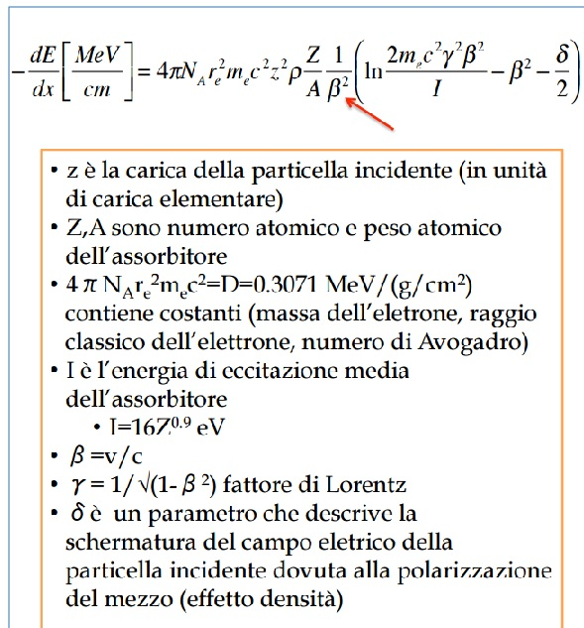

La formula mette in evidenza che il potere frenante aumenta all’aumentare del numero atomico Z (perciò uno spessore di piombo è più efficace di uno di alluminio) e varia con maggior potenza con la carica della particella (a parità di altre condizioni, una particella a (z=2) è assorbita quattro volte più di un protone (z=1)). Ma soprattutto importante è la dipendenza inversa dal quadrato della velocità.
Perciò il potere frenante aumenta al diminuire della velocità e sarà massimo proprio quando la particella sta per fermarsi. Perciò alla fine del percorso saranno massime la ionizzazione e l’energia trasferita.

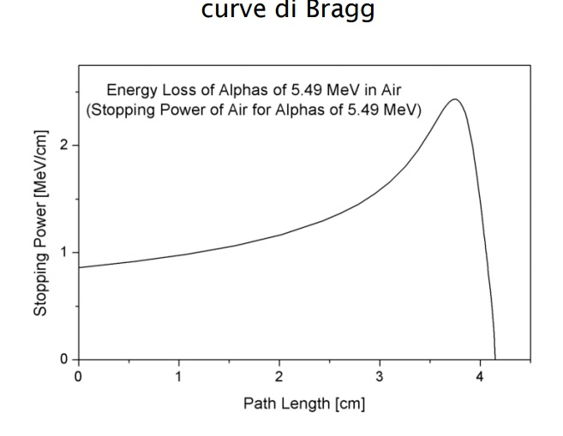

La forte variazione del potere frenante durante l’assorbimento è alla base dell’utilizzo di particelle cariche pesanti (protoni, α, ioni più pesanti come ¹²C, ¹⁶O o ²⁰Ne) per terapia antitumorale. L’idea è quella di utilizzare il processo di cessione di energia e di ionizzazione per distruggere tessuti tumorali. È chiaro che questo non può avvenire a scapito degli altri tessuti vicini, e deve perciò implicare una cessione quanto più selettiva e localizzata dell’energia (ovvero della dose assorbita).
Sarà perciò necessario disporre di fasci di particelle con picchi di Bragg quanto più stretti possibile, con rapporto tra il picco e il plateau iniziale quanto più alto possible. Si utilizzerà la variazione di range con l’energia per calibrare l’energia del fascio in corrispondenza della distanza voluta.

La figura 5.5 mostra un confronto qualitativo della dose assorbita (proporzionale al potere frenante) per due fasci diversi (protoni e ¹²C) con energia dei fasci calibrata per ottenere lo stesso range. L’assorbimento è molto più selettivo (picco più stretto) nel caso del fascio di ioni pesanti. Si noti anche come il deposito di energia sia enormemente più concentrato che nel caso, anche utilizzato in terapia, di fotoni. La figura anche mostra come, al variare dell’energia del fascio, sia possibile selezionare la profondità a cui depositare la dose. Non disponendo di acceleratori ad energia variabile, le diverse energie saranno ottenute facendo passare il fascio iniziale attraverso speciali assorbitori atti a diminuire opportunamente l’energia.
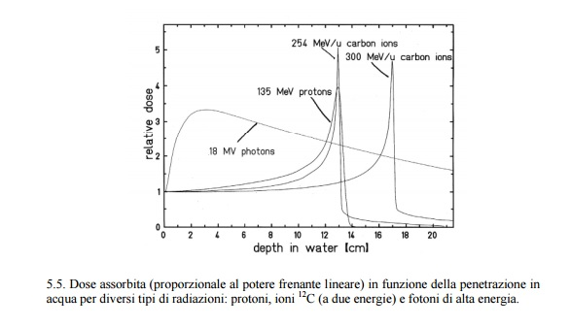

Il quadro fin qui delineato per le particelle cariche pesanti viene in parte modificato nel caso di un fascio di elettroni, ottenuti ad esempio come prodotto di un decadimento β. Il motivo principale consiste nel fatto che la massa dell’elettrone incidente è uguale (e non enormemente più grande come nei casi precedenti) alla massa degli elettroni con cui viene ad interagire. Di conseguenza l’urto provoca in genere una deviazione della direzione dell’elettrone, e la traiettoria non è perciò in questo caso nemmeno approssimativamente rettilinea.
I continui urti e i relativi cambi di direzione daranno origine ad un percorso tortuoso, diverso elettrone per elettrone, con la conseguenza di non osservare in questo caso un picco di Bragg. Di conseguenza anche la distribuzione spaziale della ionizzazione sarà più irregolare. Vi è anche la possibiltà che alcuni elettroni possano a seguito degli urti anche venir deviati all’indietro. Tutto questo implica che l’intensità del fascio, in funzione della penetrazione, non si annullerà in questo caso di colpo in un breve intervallo, ma in modo molto più diffuso. L’effetto sarà anche maggiore nel caso in cui il fascio di elettroni, provenendo da un decadimento β, abbia già in partenza una certa distribuzione in energia e pertanto una più variabile capacità di penetrazione.
Come mostra la figura 5.7 in cui le diverse intensità di fasci di alfa e elettroni sono graficate in funzione della penetrazione, è più difficile nel secondo caso definire in modo chiaro un range, ossia un percorso tipico caratteristico per tutti gli elettroni. In ogni caso, dato che a parità di energia la massa minore porta ad una velocità maggiore, la perdita di energia per unità di spessore sarà minore che nel caso di particelle pesanti. Diamo un valore tipico: per elettroni da 1 MeV, il range in aria è di 420 cm, nei tessuti molli di 0.5 cm e in alluminio di 0.15 cm , tutti valori decisamente più grandi che nel caso delle α. Da ultimo osserviamo che nel caso degli elettroni il processo di ionizzazione non costituisce l’unico meccanismo responsabile della perdita di energia. In questo caso diventa possibile (e in alcuni casi, per alte energie o alti valori del numero atomico Z dell’assorbitore, decisamente competitivo) il processo di perdita di energia per emissione di radiazione elettromagnetica per frenamento. Si tratta del processo di tipo bremsstrahlung, già introdotto in occasione della produzione di raggi X. Poichè la radiazione emessa non viene necessariamente assorbita (o non assorbita localmente), questo causa una possibile differenza tra potere frenante lineare S (legato alla perdita di energia) e il trasferimento lineare di energia LET (legato all’energia di fatto trasferita al materiale), che determina la ionizzazione specifica e la dose assorbita (vedi capitolo successivo).

...

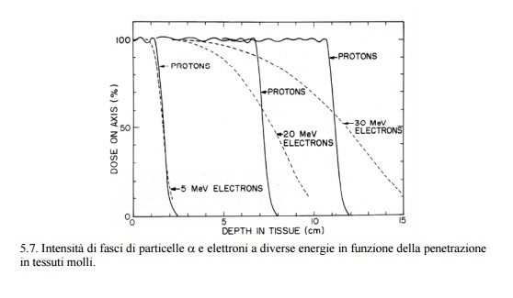
....
The price is fine. To simplify the calculation of the shipping and custom duties you can put it on eBay again or if I can save on shipping costs I make the payment directly on your paypal account.

